Zajęcia 23.04.2020
Witam Tygryski!
Dziś przypomnimy sobie co to jest segregacja śmieci i jak prawidłowo wykonywać tę czynność w codziennym życiu. Kolejne ważne słowo to recykling. Przypomnicie sobie co ono oznacza oglądając film.
https://www.youtube.com/watch?v=RtvakFSCE9I
Zadanie 2.
Zwierzątka w filmie zachęcają nas do recyklingu – czyli przetworzenia zużytego opakowania i zrobienia z niego czegoś nowego. Za namową zwierząt proponują wam wykonanie zabawki z zużytego opakowania. Podpowiem wam kilka pomysłów.
Zadanie 3. Wykonajcie ćwiczenia w kartach pracy s. 18. Poniżej karta pracy dla dzieci, które nie mają książek.
Życzę powodzenia!

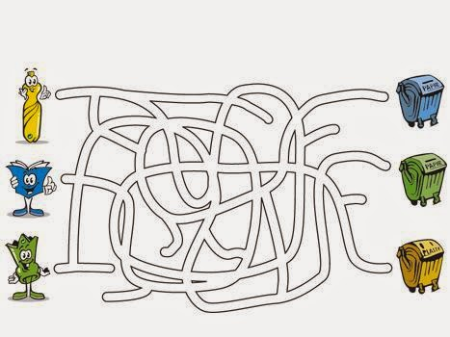

Pomysł na ekologiczną zabawkę.
